醒吾高級中學103學年度第2學期
『母親節卡片設計比賽』辦法
一、目 的：為慶祝一年一度的母親節，藉由卡片設計比賽活動，向偉
大的母親或父親（身兼母職）傳達感恩與祝福之意，並培
養學生藝術創作之興趣。
二、參加對象：1.必須參加：七、八年級及高一、二各班。
（每班至少3張作品）
2.自由參加：國中部九年級及高中部三年級各班。
三、注意事項：1.內 容：以弘揚孝道及感念母愛為主，必須包含一句
祝福語。
2.製作規格：
以手繪或立體卡片皆可，採單面製作。
尺寸19公分 × 13公分；厚度勿超過1公分。
背面請註名班級、座號、姓名。
3.評分標準：
主題切合：40%
設計表達：30%
視覺配色：30%
五、繳件時間：4/26-5/1日
六、獎 勵：分國、高中組，各錄取前三名及佳作若干（如參賽踴躍，再增錄取名額），頒發獎狀並記嘉獎給予鼓勵。
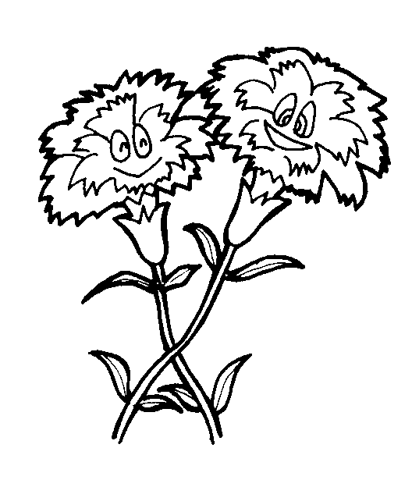
七、本辦法呈請校長核准後公佈施行。

學務處訓育組

